Ngày soạn: .............
Ngày dạy: ..................
TIẾT 6: TẠO ĐẶC ĐIỂM VÀ THIẾT KẾ TRANG PHỤC RỐI
Hoạt động 2: (Tiết 2) Tạo đặc điểm và thiết kế trang phục rối
a. Mục tiêu:
- Nhận biết được đặc điểm của rối dây.
- Tạo được con rối từ những ý tưởng của mình. Thiết kế được trang phục cho rối phù hợp với cốt truyện. Tạo được tính cách cho nhân vật.
- Nêu được cảm nhận về vẻ đẹp của nghệ thuật dân gian.
b. Nội dung:
- Xây dựng câu chuyện và đặc điểm nhân vật
- Thực hành tạo đặc điểm và thiết kế trang phục rối
c. Sản phẩm:
- Biết tìm hiểu, chọn lọc các chất liệu phù hợp để tạo trang phục cho rối
- Tạo được con rối từ những ý tưởng của mình. Thiết kế được trang phục cho rối phù hợp với cốt truyện. Tạo được tính cách cho nhân vật.
d. Cách thực hiện:
Hoạt động của GV- HS | Sản phẩm dự kiến
Bước 1: Chuyển giao nhiệm vụ  2.1. Xây dựng câu chuyện và đặc điểm nhân vật  - Yêu cầu HS thảo luận nhóm để xây dựng tiểu phẩm cho những con rối theo một trong các cách sau:  + Dựa vào hình dạng các con rối của nhóm để tưởng tượng câu chuyện cho tiểu phẩm.  + Khai thác nội dung từ truyện cổ tích hay truyện trong sách giáo khoa để tạo thành tiểu phẩm.  + Dựa vào những hoạt động thực tế của trường, địa phương để xây dựng nội dung cho tiểu phẩm.  - Thảo luận nhóm để thống nhất xây dựng đặc điểm nhân vật theo nội dung tiểu phẩm:  + Thời gian, địa điểm xảy ra câu chuyện  + Đặc điểm hình dánh, tính cách của mỗi nhân vật.  + Tuổi, giới tính của các nhân vật.  + Trang phục của các nhân vật.  - GV hướng dẫn HS cách thiết kế trang phục rối theo các bước  2.2. Thực hành  - GV hướng dẫn HS cách tạo biểu cảm khuôn mặt.  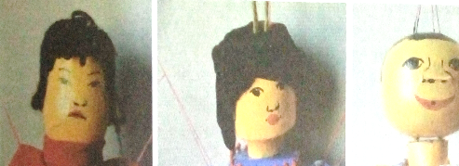  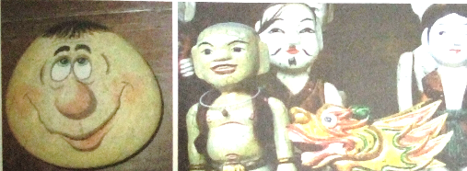  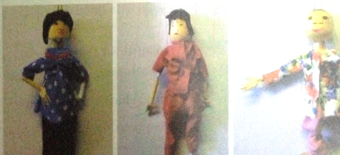  - Vẽ mắt, mũi, miệng, kiểu tóc cho nhận vật. Sử dụng vật liệu vải, giấy, bìa cứng để thiết kế trang phục phù hợp với đặc điểm của từng nhân vật rối trong tiểu phẩm.  Bước 2: Thực hiện nhiệm vụ:  - Thảo luận nhóm theo hướng dẫn của GV.  - Thảo luận nhóm, phân công nhiệm vụ cho các thành viên, tạo đặc điểm, tính cách cho từng nhân vật rối trong tiểu phẩm  Bước 3: Báo cáo thảo luận  - Các nhóm trình bày về tác phẩm của nhóm mình  - Nhận xét, góp ý cho tác phẩm của nhóm bạn.  Bước 4: Kết luận nhận định  - Giáo viên hướng dẫn học sinh chỉnh sửa, hoàn thiện bài.  - Hoàn thiện sản phẩm | 2. Tạo đặc điểm và thiết kế trang phục rối  2.1. Xây dựng câu chuyện và đặc điểm nhân vật  - Các bước thiết kế trang phục rối:  + Vẽ khuôn mặt: mắt, mũi, miệng, kiểu tóc… cho nhân vật rối.  + Lựa chọn chất liệu để thiết kế trang phục rối: vải, giấy, bìa cứng… phù hợp từng nhân vật rối.  2.2. Thực hành  - GV gợi ý: Nên có sự thống nhất về vật liệu khi thể hiện trang phục cho con rối trong tiểu phẩm. Có thể kết hợp các vật liệu để tạo ấn tượng về tính cách, đặc điểm nhân vật rối

